Chráníme přírodu, třídíme baterie.
Přidejte se k nám a vhazujte použité baterie
do sběrných boxů přímo u nás ve firmě
Ve [Název společnosti] jsme se rozhodli přispět k ochraně životního prostředí a ve spolupráci s neziskovou společností ECOBAT, která se v České republice zabývá problematikou zpětného odběru a recyklací použitých baterií a akumulátorů, jsme v prostorách naší společnosti nainstalovali [počet] speciálních sběrných boxů určených právě na použité baterie a akumulátory.

Baterie jsou pomocník, bez kterého se dnes prakticky neobejdeme. Když doslouží, měli bychom je odevzdat k recyklaci. Bohužel ne vždy se tak děje a baterky často nesprávně končí v obyčejném odpadkovém koši. Ptáte se, proč by se měly použité baterie třídit?

Nedílnou součástí baterií jsou kromě kovů také některé škodlivé látky. Vyhodíte-li použitou baterii do odpadkového koše, velmi pravděpodobně pak skončí ve spalovně, odkud už je to jen krok do ovzduší. Skončí-li baterie na skládce, hrozí znečištění také spodním nebo povrchovým vodám. Už jen proto má smysl vybité baterie třídit, stejně jako to děláme s papírem, plasty, sklem nebo nápojovými kartony. Recyklací je navíc možné z baterií zpětně získat kovy, a ochránit tak přírodu před jejich zbytečnou těžbou. Pomozme tedy společnosti ECOBAT ve snaze udělat naši zemi příjemnějším a čistějším místem k životu. Třídění baterií má smysl a vás nic nestojí!

Přineste z domova staré baterie a akumulátory a vhoďte je do jednoho z připravených boxů u nás ve firmě. Jejich obsah následně společnost ECOBAT dopraví na třídicí linku, odkud baterie a akumulátory poputují k recyklaci.

Kde ve firmě najdete sběrné boxy?

[Počet] typy/ů boxů ([příklad:] růžový ECOCHEESE „L“ a průhledný Maxitube) naleznete v [počet] různých lokalitách v areálu naší společnosti. Každý zaměstnanec si tak může vybrat box nejblíže svému pracovišti.

OBJEKT | UMÍSTĚNÍ | TYP NÁDOBY
Baterie, kam se podíváte

V průměrné české domácnosti se nacházejí desítky baterií, nových i použitých, které by po dosloužení měly být odevzdány k recyklaci, nikoliv skončit v odpadkovém koši. Zkuste se zamyslet, kolik baterií by se našlo právě u vás doma. Dálková ovládání, fotoaparáty, budíky, mobilní telefony, hračky a mnoho dalších zařízení obsahuje baterie. Pokud si myslíte, že moc baterií doma nemáte, podívejte se na plánek níže. Možná jste na mnoho z nich jen zapomněli.

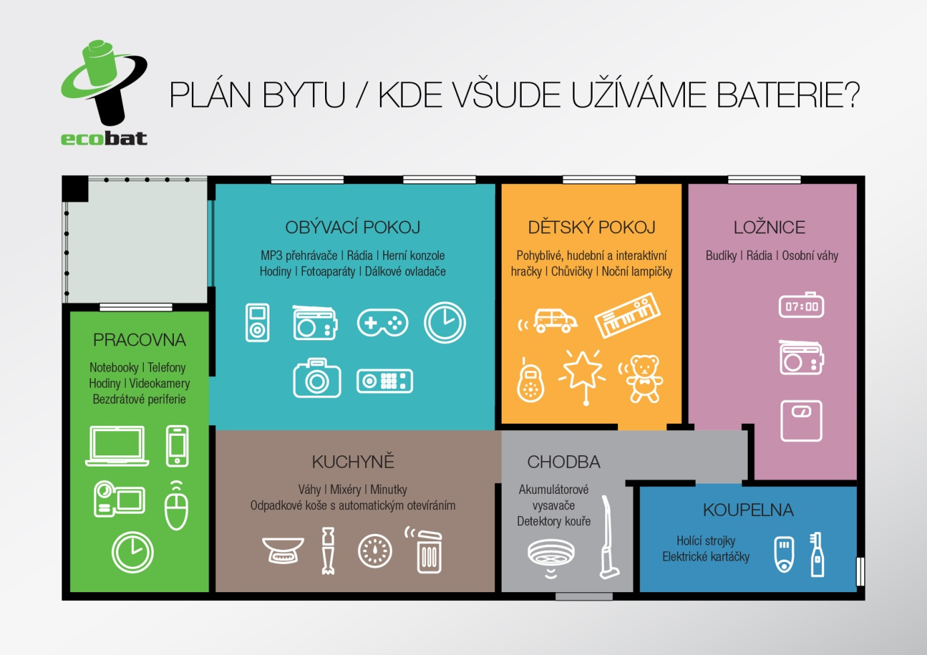

Vybité baterie ukládejte doma na bezpečné místo

Pokud jste si právě uvědomili, že vám životní prostředí není lhostejné a že třídit baterie dává smysl, zapojte klidně celou svou rodinu a známé. S kolegy v práci pak například můžete udělat ze třídění zábavnou hru. Kdo z vás nasbírá a odevzdá za půl roku více baterií? Nezapomeňte při tom ovšem, že baterie mohou být nebezpečné a je nutné je skladovat na místě mimo dosah dětí. Třeba takové knoflíkové baterie často používané v dětských hračkách představují pro malé děti riziko – mohou si je totiž snadno splést s bonbony a spolknout je. Podobných případů jsou v České republice desítky ročně.

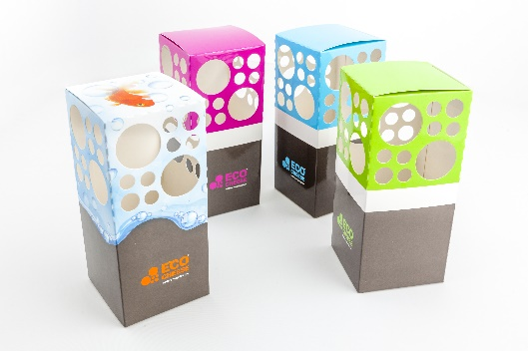
Je-li pro vás bezpečnost vašich dětí na prvním místě, můžete si zdarma objednat designovou krabičku ECOCHEESE „S“ určenou na třídění baterií v domácnosti. Na webových stránkách www.ecocheese.cz si jednoduše vyberte jednu ze čtyř barevných variant krabičky, která vám bude v rámci ČR doručena až domů. Jednou za čas pak stačí její obsah vysypat do některého z velkých boxů umístěných v místě pracoviště.

Další možností také je odnést vybité baterie do kterékoliv prodejny elektra či supermarketu nebo je vyhodit do červeného kontejneru na drobná elektrozařízení, pokud nějaký máte v blízkosti svého bydliště. Pokud stále váháte, kam baterie odnést, nejbližší místo si můžete vyhledat na webu mapa.ecobat.cz.

Další informace o třídění a recyklaci baterií najdete na www.ecobat.cz.

